龙海区港尾镇“5·6”一般道路交通生产安全事故调查报告
来源：漳州市龙海区人民政府 漳州市龙海区·安全生产情况
原文链接：https://www.longhai.gov.cn/cms/html/lhqrmzf/2023-06-27/2134184867.html
发布时间：2023-06-27 抓取时间：2026-10-23

2023年5月6日8时25分许，南滨大道龙海区港尾镇石埠村路段发生一起生产经营性道路交通事故，一部豫A8693E号重型特殊结构货车（混凝土搅拌运输车）与一部车牌号漳州台商区37395号两轮电动自行车发生碰撞（同向行驶），事故造成1人死亡。本事故造成直接经济损失约60万元。
根据《中华人民共和国安全生产法》（中华人民共和国主席令八十八号）、《生产安全事故报告和调查处理条例》（国务院令第493号）有关规定，经漳州市龙海区人民政府批准，成立了龙海区政府事故调查组。调查组组长由区安委办副主任兰宏伟担任，成员由区总工会、交通运输局、应急局、住建局、漳州市公安局交通警察支队龙海大队、港尾镇人民政府等部门派员组成，并邀请区纪委监委派员参加。调查组按照“科学严谨、依法依规、实事求是、注重实效” 和“四不放过”的原则，通过现场勘验、调查取证、综合分析，查明了事故发生的经过和原因，认定了事故的性质并提出了对事故有关责任单位及人员处理建议和事故整改与防范措施。
经调查认定，本事故是一起因驾驶人违反道路交通安全法，运输公司安全管理不到位导致的一般道路交通生产安全责任事故。现将有关情况报告如下：
一、事故基本情况
（一）事故发生单位概况
1、泉州世强物流有限公司（以下简称世强公司）
世强公司系事故车辆豫A8693E号重型特殊结构货车及驾驶员杨均实际管理公司。公司2018年7月24日成立的，法人代表为李飞龙；住所：福建省泉州市惠安县东岭镇。经营范围：道路货物运输。公司《道路运输经营许可证》证件有效期至2024年5月31日。
2022年7月1日，世强公司与龙海市建南混凝土有限公司签订《混凝土搅拌运输车租赁合同》承包混凝土搅拌运输业务，合同约定由世强公司负责提供合法运输车辆和驾驶员及安全管理，费用按运输公里数计算，15公里以内32元/方，16-20公里内34元/方，25公里以外每增加一公里每方加一元。每台车每月保底800方，每年每台保11个月，以上价格为含税价。运输费用每月结一次。本合同约定一年期限，即从2022年7月1日至2023年6月30日。
目前，世强公司在龙海市建南混凝土有限公司参加运输的混凝土搅拌运输车共有10部，驾驶员10名。该公司系事故车辆豫A8693E号重型特殊结构货车及驾驶员杨均实际管理公司。
2、河南卡之德货运有限公司（以下简称卡之德公司）
卡之德公司系事故车辆豫A8693E号重型特殊结构货车及驾驶员杨均挂靠管理公司。公司2021年4月8日成立的，法人代表为许继战；住所：河南省郑州市金水区少林路南、普庆路西观锦苑。经营范围：道路货物运输。公司《道路运输经营许可证》证件有效期至2025年4月28日。车主杨均每年上缴运输车辆挂靠管理费用3000元，公司协助车主办理保险及道路运输证件。
（二）事故发生单位安全管理情况
1.世强公司有建立安全生产责任制，有制定各项安全生产管理制度及安全操作规程；有组织并实施了安全生产教育和培训计划，对派驻龙海市建南混凝土有限公司运输车辆驾驶员仅通过开会或视频培训进行安全教育培训。
2.卡之德公司平时通过车辆监控平台，短信或电话通知提醒车主违章驾驶记录，未参与运输车辆实际运营管理，未参与运输车辆营运收入分配。
（三）事故发生经过
2023年5月6日7时40分许，位于龙海区港尾镇龙海市建南混凝土有限公司，运输车辆驾驶员杨均开始正常上班。杨均驾驶豫A8693E号重型特殊结构货车运输混凝土从龙海市建南混凝土有限公司出发沿南滨大道运输到万洋工地。大约8时25分许，车辆行驶至龙海区港尾镇石埠村路段时，杨均突然间发现车前方有一个人对他说：“你是不是压到人了！”，杨均立即掉头回去，发现在南滨大道港尾镇石埠村路段有一部电动车倒在地上，有一个老人倒在路上。杨均意识到发生交通事故，立即拨打110报警电话和120急救电话，同时向世强公司车队长林宇航报告事故，并留在事故现场配合交警部门事故调查。
（四）事故现场情况

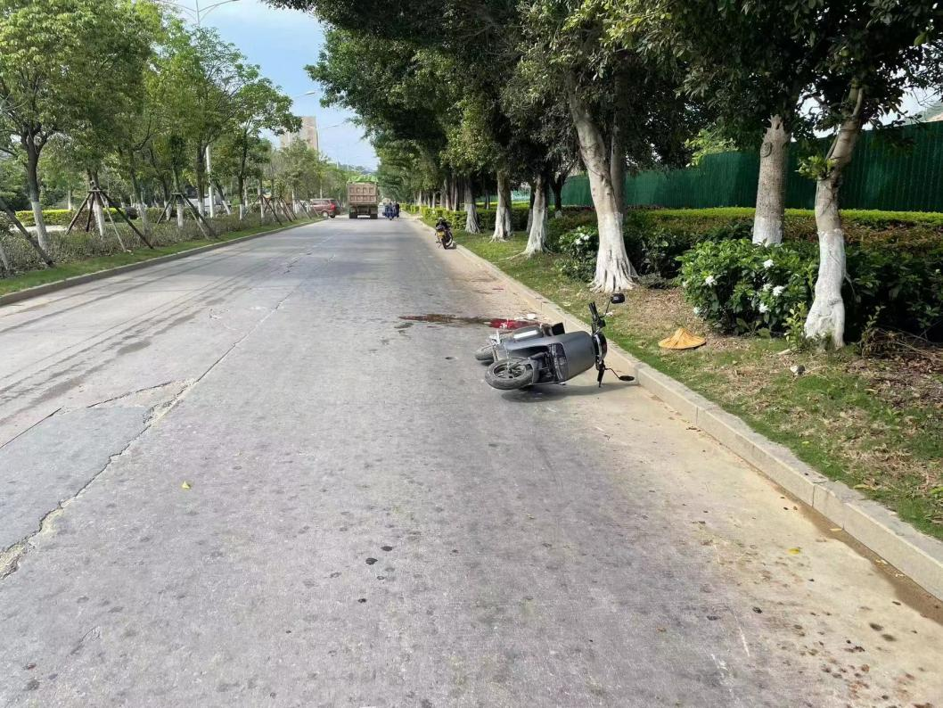

图为事故现场照片
事故现场位于南滨大道龙海区港尾镇石埠村路段，现场有一部豫A8693E号重型特殊结构货车（混凝土搅拌运输车）在前方，一部车牌号漳州台商区37395号两轮电动自行车倒在路边，地上有发生交通事故导致的血迹。
（五）人员伤亡和直接经济损失情况
本起事故造成1人死亡。死者：杨秀叶，女，汉族，1954年生，福建省漳州市龙海区人，系本事故中台商区37295号电动自行车乘车人，在本事故中受伤经医院抢救无效于当日死亡。经统计，本起事故造成直接经济损失约60万元。
（六）事故车辆情况
1.豫A8693E号车系凌宇牌CLY5315GJB29E54型重型特殊结构货车，发动机号：53330939，车辆识别代号：LFNFVUNS5L1E01146，车身颜色：白绿，行驶证登记所有人：河南卡之德货运有限公司。行驶证登记住址：郑州市金水区贾鲁河南路39号西杲村滨河家园东院1号楼。行驶证登记注册日期：2020年9月23日，检验有效期止2023年9月30日。车辆状态：正常，车辆性质：货运。该车在中华联合财产保险股份有限公司郑州中心支公司投保机动车交强险和商业险，第三者责任保险金额100万元，车辆在事故中无损坏。
2.台商区37295号电动自行车，品牌型号：台铃TDS33FZ，行驶证登记住址：福建省龙海市港尾镇，颜色：灰，车辆所有人：苏中明，车辆在事故中轻微损坏。
（七）当事人情况
1.杨均，男，汉族，1986年生，河南省邓州市人，经常居住地：福建省漳州市开发区建南搅拌站宿舍，持有B2型机动车驾驶证，档案编号：411300383940，初次领证日期：2009年12月9日，有效期止2025年12月9日。
杨均近三年来共有1条违法行为，于2023年2月23日，在漳州市开发区南滨大道443号杆路段，违反驾驶时抽烟的违法行为，已处理；其驾驶的豫A8693E号重型特殊结构货车近三年共有1条违法行为，于2023年2月23日，在漳州市开发区南滨大道443号杆路段，违反驾驶时抽烟的违法行为，已处理。
2.苏中明，男，汉族，1952年生，福建省漳州市龙海区人，系本事故中台商区37295号电动自行车驾驶人，在本事故中受伤。
3.杨秀叶，女，汉族，1954年生，福建省漳州市龙海区人，系本事故中台商区37295号电动自行车乘车人，在本事故中受伤经医院抢救无效于当日死亡。
（八）检验鉴定情况
1.豫A8693E号重型特殊结构货车行驶证复印件及0006865号天然石子场过磅单可以证明：豫A8693E号重型特殊结构货车整备质量14300kg，核定载质量16570kg，总质量31000kg，实际总质量24490kg，未超载。
2.闽南司鉴〔2023〕毒（醇）鉴字第636号福建闽南司法鉴定中心司法鉴定意见书证实：送检杨均血样（试管编号：CW59321294）未检测出乙醇。
3.闽南司鉴〔2023〕毒（醇）鉴字第637号福建闽南司法鉴定中心司法鉴定意见书证实：送检苏中明血样（试管编号：49976818）未检测出乙醇。
4.闽中立【2023】车鉴字第189号福建中立司法鉴定所鉴定意见书可以证实：
（1）豫A8693E号水泥搅拌车灯光系统未见影响灯光安全状态的新鲜碰撞痕迹，受检车辆灯光安全状态符合要求。
（2）豫A8693E号水泥搅拌车转向系统未见影响转向安全状态的异常磨损和新鲜碰撞痕迹，受检车辆转向安全状态符合要求。
（3）豫A8693E号水泥搅拌车行车制动系统未见影响制动安全状态的异常磨损和新鲜碰撞痕迹，受检车辆行车制动安全状态符合要求。可以排除因其安全技术状况原因诱发事故的可能性。
5.闽中立【2023】车鉴字第190号福建中立司法鉴定所鉴定意见书可以证实：
（1）漳州台商投资区37395号二轮电动车灯装置齐全、紧固牢靠、灯泡完好有效，未见影响灯光安全状态的新鲜碰撞痕迹，受检车辆灯光安全状态符合要求。
（2）漳州台商投资区37395号二轮电动车转向未见影响转向安全状态的异常磨损和新鲜碰撞痕迹，受检车辆转向安全状态符合要求。
（3）漳州台商投资区37395号二轮电动车未见影响制动安全状态的异常磨损痕迹和新鲜碰撞痕迹，受检车辆制动安全状态符合要求。可以排除因其安全技术状况原因诱发事故的可能性。
6.车辆安全性能检验
经检验，豫A8693E号重型特殊结构货车的外部照明、警示灯及信号装置、转向系及制动系的功能均有效，可以排除因其安全技术状况原因诱发事故的可能性。
（九）事故道路情况
事故道路南滨大道为分向式道路，道路呈南北走向，南往港尾镇，北往漳州开发区，双向四车道，北往南方向车道宽7.5米，施划有车道分界线、道路边缘线，设有中央隔离花台和路侧防护花台。
（十）事发天气情况
事故发生时白天，天气晴。涉及事故行驶轨迹的道路为平直干燥水泥路面，视线良好无遮挡。
二、事故应急处置及评估情况
（一）事故信息接报及响应情况
8时25分事故发生后，8时44分杨均拨打110报警电话和120急救电话及时如实上报事故信息。接报后，9时05分，漳州市公安局交通警察支队龙海大队港尾中队赶到事故现场进行应急处置。本起事故信息接报及时、应急响应启动快速，未发现相关单位存在迟报、谎报、瞒报事故信息情况。
（二）事故现场应急处置情况
接报后，漳州市公安局龙海分局指挥中心指派漳州市公安局交通警察支队龙海大队港尾中队出警，同时联系120急救中心派车到现场进行抢救，港尾中队值班民警立即赶赴现场处置，事故发生后对事故现场进行交通管制，2023年5月6日11时30分事故现场勘察结束后撤除现场并恢复交通。
（三）医疗救治和善后情况
事故发生后，漳州市公安局交通警察支队龙海大队民警于事故发生后组织事故当事人双方进行善后赔偿工作，目前，善后工作已完毕，尸体已火化。死者家属情绪稳定。
（四）事故应急处置评估
此次事故救援应急响应迅速，现场应急处置得当，应急救援及时有序，救援过程中未发生次生衍生事故，无救援人员伤亡，事故应急处置较好。
三、事故原因分析
（一）直接原因
根据漳州市公安局交通警察支队龙海大队《道路交通事故认定书》及事故调查综合认定：
杨均驾驶豫A8693E号重型特殊结构货车行驶至肇事路段时，未能全面观察周围路面交通状况，致事故发生，其行为违反了《中华人民共和国道路交通安全法》第二十二条第一款“机动车驾驶人应当遵守道路交通安全法律、法规的规定，按照操作规范安全驾驶、文明驾驶。”之规定，其行为是导致本事故发生的全部原因。
（二）间接原因
1.世强公司对派驻龙海市建南混凝土有限公司运输车辆驾驶员仅通过开会或视频培训进行安全教育培训，员工安全教育培训不到位，导致运输车辆驾驶员安全意识薄弱。
2.卡之德公司对挂靠车辆驾驶员仅通过监控平台，短信或电话通知提醒，员工安全教育培训不到位，导致运输车辆驾驶员安全意识薄弱。
四、有关责任单位存在的主要问题
（一）事故单位
1.世强公司安全生产主体责任落实不到位，安全生产规章制度落实不到位，对派驻龙海市建南混凝土有限公司运输车辆驾驶员仅通过开会或视频培训进行安全教育培训，从业人员安全生产教育培训不到位。
2.卡之德公司安全生产主体责任落实不到位，安全生产规章制度落实不到位，对挂靠车辆驾驶员仅通过监控平台，短信或电话通知提醒，从业人员安全生产教育培训不到位。
（二）有关监管部门
1.漳州市龙海区交通运输局。2023年该局组织开展龙海区道路交通安全综合整治专项行动，持续深化超限整治工作，以省道208线复线浮宫至石码路段、省道208线浮宫路段、港尾路段、龙海境内同城大道等车辆密集路段为重点整治区域，加密上路巡查频次和夜查力度，重拳整治道路运输“百吨王”和货运车辆超限超载、非法改装等违法行为，规范执法工作流程，严格执行“一超四罚”措施，形成有力震慑；持续深入开展“两客一危”专项整治，加大对经营场所、客货集散地及重要公路路口的执法监督力度，依法查处“两客一危”车辆非法营运、超范围营运、超载等各类违法违规行为，常态化组织开展校园周边客运秩序整治行动，协助开展动车站周边非法网约车整治。截至目前，共出动执法人员2954人次，执法车辆586辆次，检查企业、场站156家次，检查车辆5066辆次，查处各类违法行为401起，罚款268.327万元。但是，仍然在辖区道路交通安全营运车辆整治方面存在薄弱环节。
2.漳州市公安局交通警察支队龙海大队。2023年该大队组织开展夏季道路交通安全综合整治“百日行动”及各类专项整治行动，持续强化对机动车涉牌涉证、超员超载、酒驾醉驾、疲劳驾驶等重点交通违法行为的查处打击；共查处各类交通违法行为47909起，现场违法14432起、非现场33477起,其中酒醉驾477起、超载30%以上417起、违法载人和摩托车超员1518起、超速3449起、涉牌涉证2669起、未戴头盔5824起；针对港尾、浮宫等地区项目运输车辆多、规模大等实际情况，大队依托道安办提前介入，进一步压实乡镇属地责任和企业主体责任，按照“一企一册”要求，摸清基本情况，加强动态监管、日常宣传，有效防范事故风险。联合交通部门深入客运、旅游、货运、工程运输等企业开展专项检查，强化监管、消除隐患。但是，仍然在辖区道路交通安全营运车辆整治方面存在薄弱环节。
（三）地方党委政府
1.开展道路交通安全整治。2.加强对道路交通安全隐患的排查。3.加强道路交通宣传。
五、对有关责任人员和责任单位的处理建议
（一）对事故责任人员处理建议
杨均，男，事故车辆驾驶员。其在本起事故中违反了《中华人民共和国道路交通安全法》第二十二条第一款有关规定，在本事故中承担全部责任，涉嫌道路交通肇事罪，漳州市公安局龙海分局于2023年5月6日依法立案追究其刑事责任。
（二）对责任单位处理建议
1.泉州世强物流有限公司安全生产主体责任落实不到位，安全生产规章制度落实不到位，对派驻龙海市建南混凝土有限公司运输车辆驾驶员仅通过开会或视频培训进行安全教育培训，从业人员安全生产教育培训不到位。按照属地管理原则，建议函告泉州市惠安县安委办督促有关行业主管部门依法处理。
2.河南卡之德货运有限公司安全生产主体责任落实不到位，安全生产规章制度落实不到位，对挂靠车辆驾驶员仅通过监控平台，短信或电话通知提醒，从业人员安全生产教育培训不到位。按照属地管理原则，建议函告河南省郑州市金水区安委办督促有关行业主管部门依法处理。
3.依据《龙海市安全生产“党政同责、一岗双责”规定》，建议责成区交通运输局向漳州市龙海区政府作出深刻书面检查。
4.依据《龙海市安全生产“党政同责、一岗双责”规定》，建议责成漳州市公安局交通警察支队龙海大队向漳州市龙海区政府作出深刻书面检查。
5.依据《龙海市安全生产“党政同责、一岗双责”规定》[1]，建议责成港尾镇政府向漳州市龙海区政府作出深刻书面检查。
[1] 《中共龙海市委 龙海市人民政府关于印发<龙海市安全生产“党政同责、一岗双责”规定>的通知》(龙委〔2014〕72号)文件。
第八条 市、乡镇人民政府安全生产工作职责：
（三）健全安全生产目标责任体系，督促落实安全生产目标责任和行政责任追究制度，及时协调解决安全生产工作中的重大问题。
（六）建立隐患排查治理体系和安全预防控制体系，推进安全生产标准化管理，组织重点行业、重点领域的安全生产专项整治及隐患排查治理工作，依法治理生产、储存、经营场所与居住场所设置在同一建筑物内场所，关闭不符合安全生产条件的生产经营单位。
第九条 有关部门安全生产工作基本职责：
（三）依照有关法律、法规规定，对涉及安全生产的事项实施行政许可和监督管理，依法在职责范围内查处非法违法行为和无证无照生产经营建设行为，依法关闭不具备安全生产条件的生产经营单位。
（四）组织实施、指导检查本行业（领域）生产经营单位安全生产标准化建设、职业病防治、新改扩建项目“三同时”、事故隐患排查治理、重大危险源监控、安全教育培训、安全文化和安全诚信建设，落实各项安全保障措施。
（七）负责督促职责范围内项目建设施工的安全监督管理，负责所属企事业单位的安全生产监督管理工作，负责本部门主办群体性活动的安全管理工作。
第二十条 完善“尽职免责、失职追责”机制，根据岗位职责、履职依据及时间，以及监管条件、履职能力、工作难度和表现等情况，合理确定相应责任。
六、事故主要教训
本起事故暴露出港尾镇、区交通运输局、漳州市公安局交通警察支队龙海大队在营运车辆道路交通安全管理过程中监管方面仍存在一些薄弱环节，区各乡（镇）、场、有关
部门要认真汲取事故教训，进一步加强营运车辆道路交通安全管理工作。
七、事故整改和防范措施
为吸取事故教训，有效防范和坚决遏制类似事故的发生，建议如下：
（一）要全面开展道路运输交通安全整治。
（二）要严查货运车辆违法违规行为。
（三）要加大道路运输交通安全宣传。
（四）要严格督促落实企业主体责任。
龙海区政府事故调查组
2023年6月27日
扫一扫在手机打开当前页

